Absender:

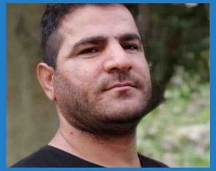

Seine Exzellenz
Präsident Ebrahim Raisi
c/o Botschaft der Islamischen Republik Iran
Thunstrasse 68
3006 Bern

Datum:__________________

Sehr geehrter Herr Präsident,
der iranische Staatsbürger Ismail Narimanpour hat sein Recht wahrgenommen, seinen Glauben zu wechseln und sich einer evangelischen Hauskirche angeschlossen. Der Christ wurde am 24. Dezember 2023 in der Stadt Dezful festgenommen. Die Sicherheitskräfte durchsuchten anlässlich der Festnahme die Wohnung des Konvertiten und beschlagnahmten seinen Computer und ein Mobiltelefon. Er war bereits im Jahr 2021 wegen angeblicher „Propaganda gegen das Regime“ eingesperrt und dabei Berichten zufolge misshandelt worden.
Laut Artikel 18 der Allgemeinen Erklärung der Menschenrechte sowie Artikel 18 des Internationalen Pakts über bürgerliche und politische Rechte, den der Iran völkerrechtlich bindend ratifiziert hat, steht jedem Menschen die Freiheit zu, seinen Glauben zu wechseln und sogar für diesen zu werben. Daher appelliere ich an Sie, sich für die sofortige und bedingungslose Freilassung des Gefangenen einzusetzen.
Hochachtungsvoll

